Feste und Bräuche

die Geburtstagsfeier
die Feier
feiern
das Geschenk
ein Geschenk geben / ein Geschenk bekommen
der Luftballon
die Kerze
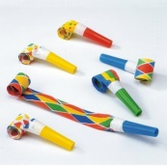
der Luftrüssel

der Kuchen
gratulieren jm
das Geburtstagskind
die Glückwunschkarte
der Blumenstrauß
die Schleife
sich etwas wünschen
Wann hast du Geburtstag?
Ich habe Geburtstag am........... /April/.
Alles Gute zum Geburtstag.
Zum Geburtstag wünsche ich Dir viel Glück und Gesundheit.

